零,创建3台服务器
安装nginx, 将主机名通过计划任务加入到index.html, 并将nginx加入开机自启
一,创建负载均衡器
在aws ec2里面 找到负载均衡器
点击创建负载均衡器 如图1 选择第一个选项创建
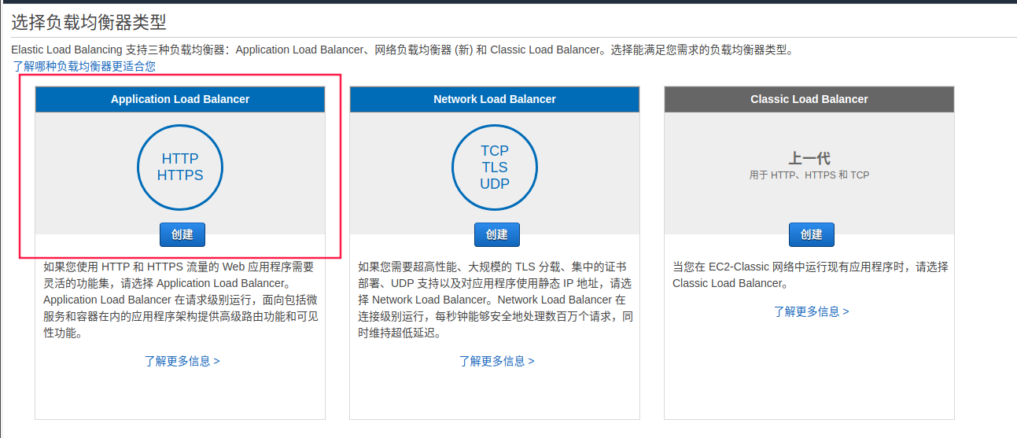
图1

填写负载均衡器的名称, 选择服务所在的vpc,需要2个子网 然后下一步
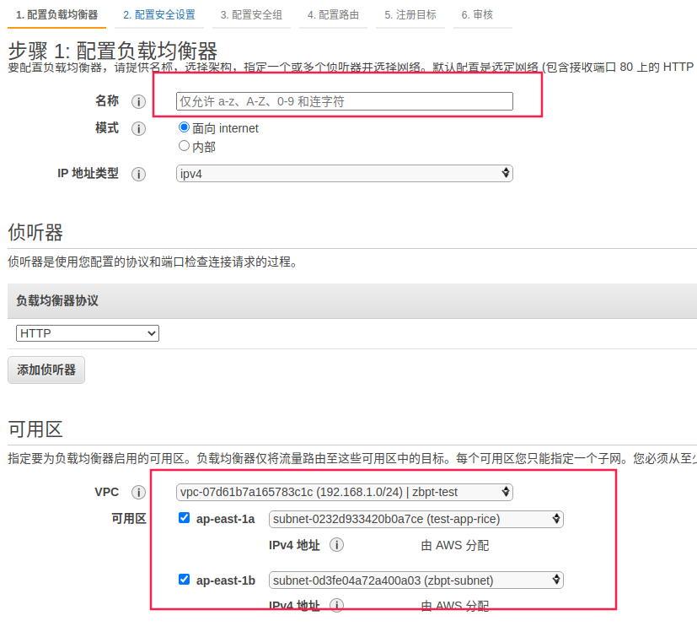
图2
选择服务需要的安全组 然后下一步

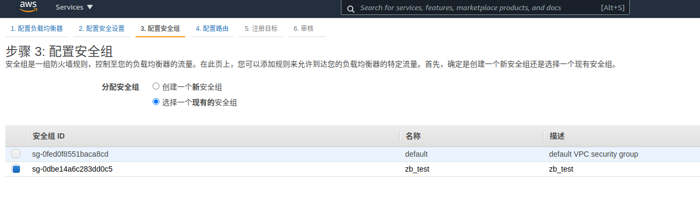
图3

填写目标组名称,选择服务需要的端口号 如80 然后下一步
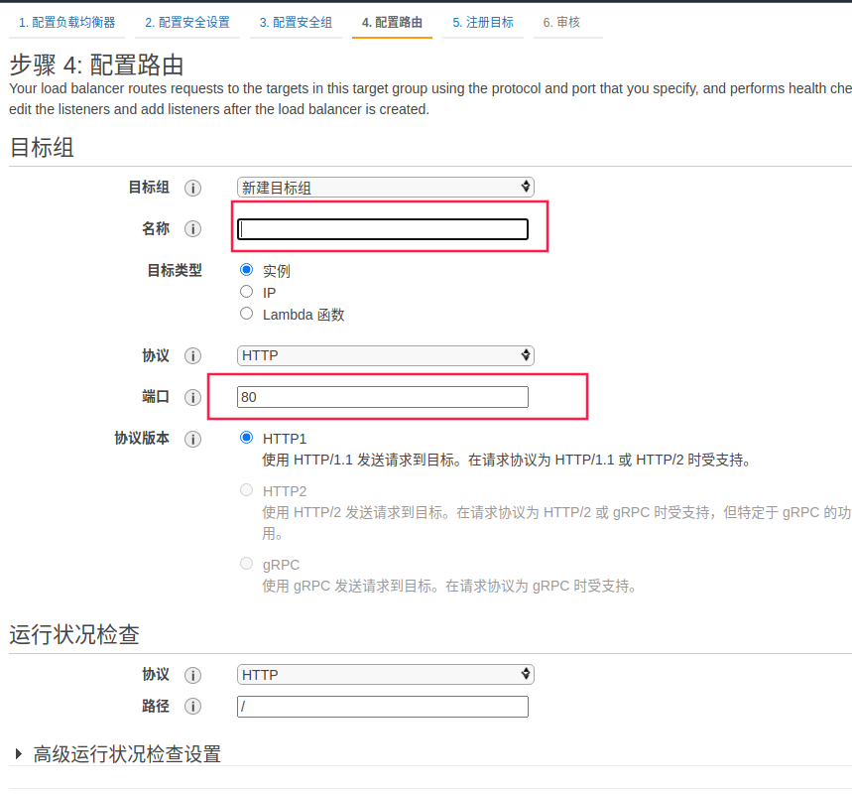
图4

选择服务器实例,添加到已注册 如图5 然后下一步 没问题之后点击创建
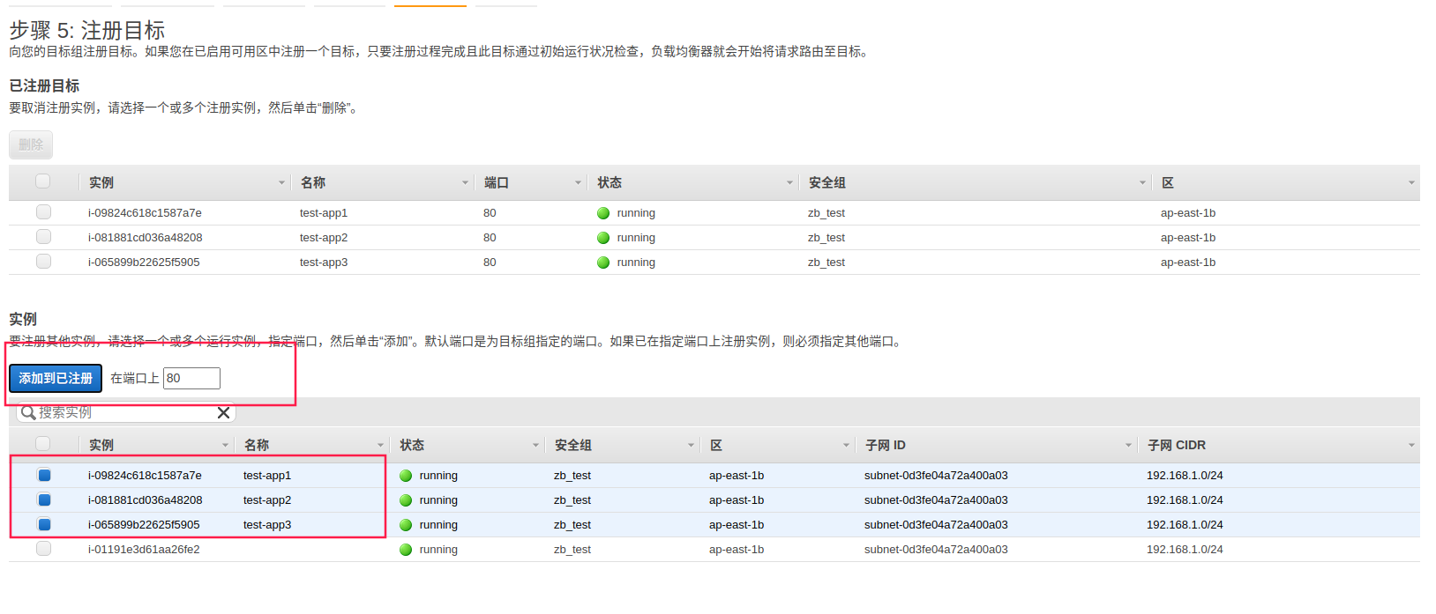
图5

二,创建auto scaling
首先创建ami镜像 在ec2实例中选择一台服务器创建映像
创建启动模板 , 进入ec2 启动模板,选择创建启动模板
填写启动模板名称, 选择映像名称 如图6
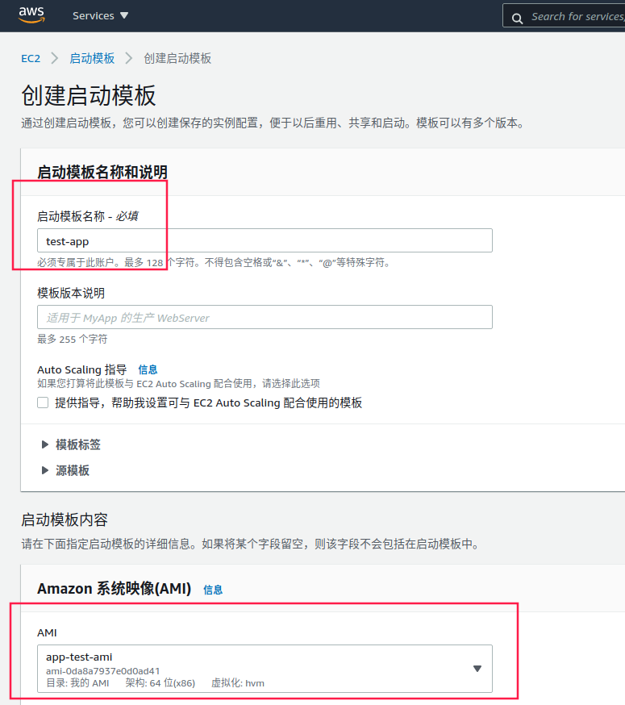
图6
选择实例类型, 密钥对,网络设置选择vpc 选择子网, 子网要和ec2实例的一样 如图7

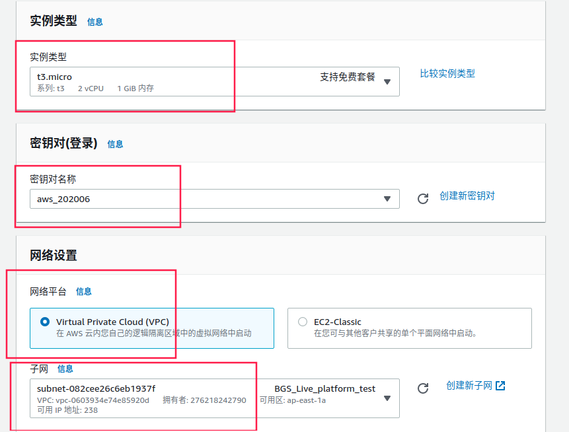
图7

选择安全组 与ec2实例一样,存储券选择终止时删除 如图8
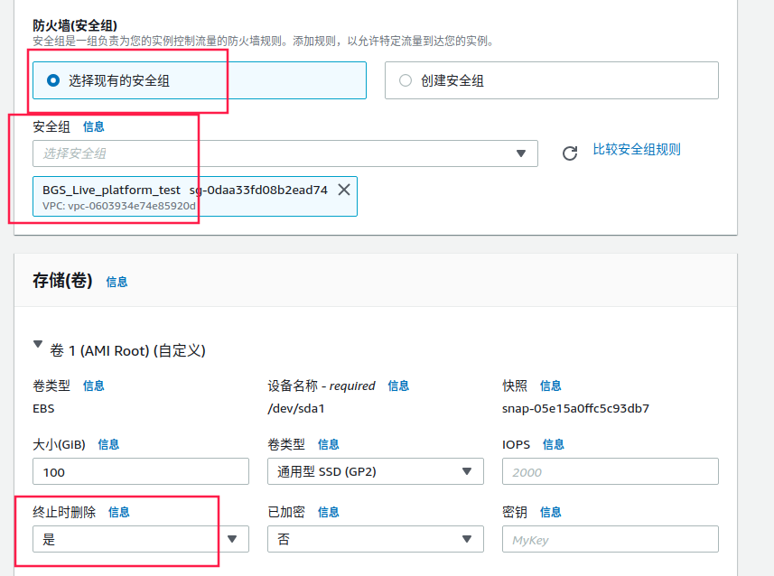
图8
选择网络接口, 启用自动分配公网ip ,安全组, 选择终止时删除 如图9 然后下一步
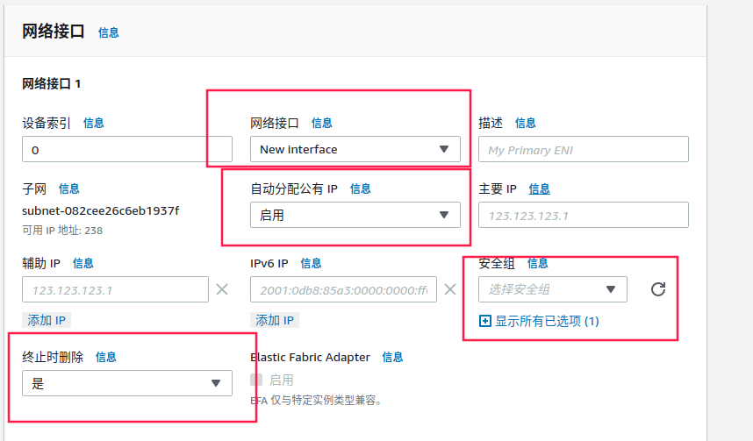
图9

在aws ec2 找到auto scaling组
点击创建auto scaling组
填写auto scaling名称 选择启动模板 然后下一步
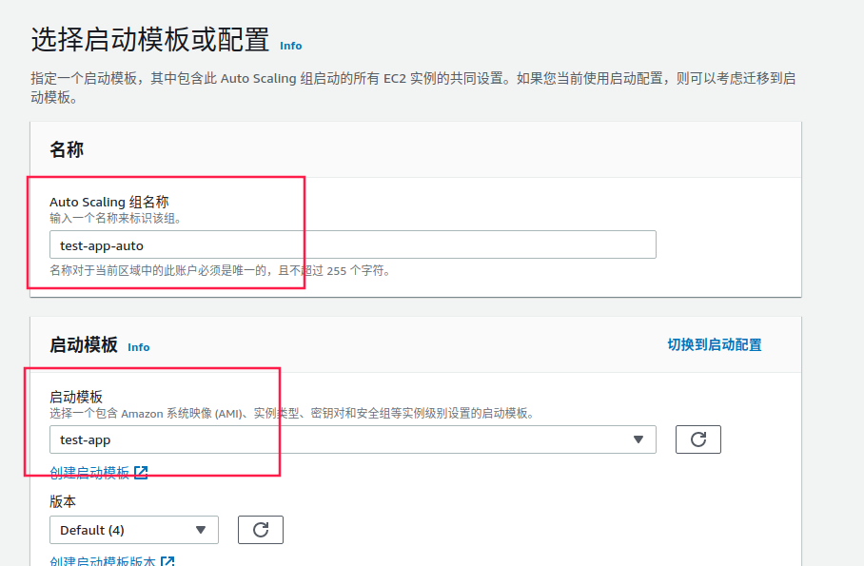
图11
选择遵照启动模板, vpc选择和实例一样的vpc 子网网段选择也和实例相同 然后下一步
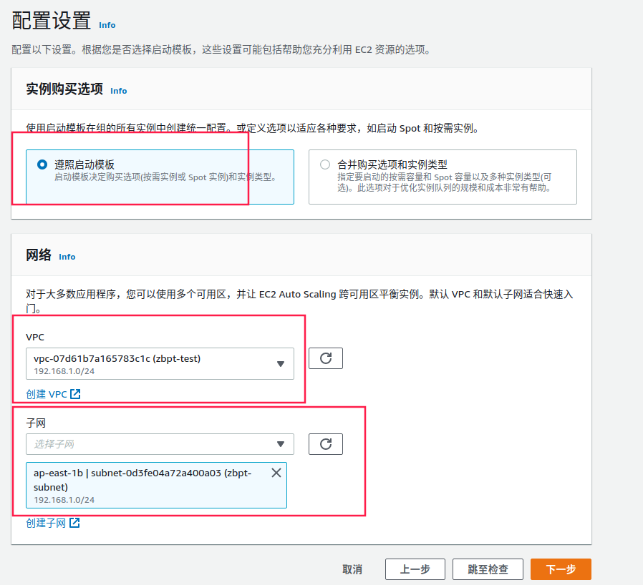
图12
选择负载均衡, 添加到现有负载均衡器 如图13 然后下一步
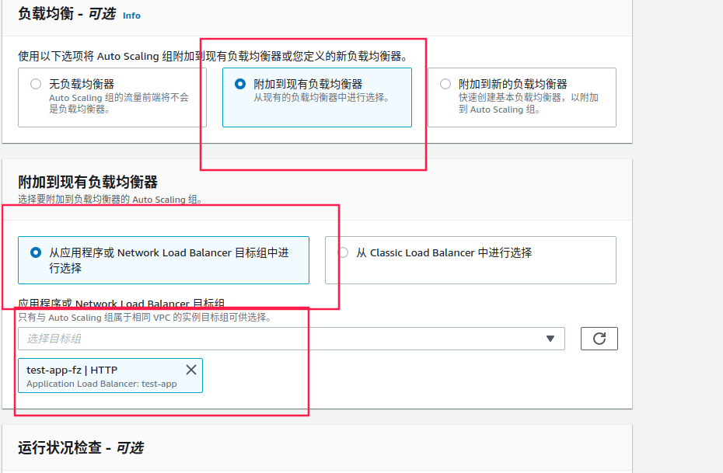
图13
根据需求选择组的大小,扩展策略 扩展策略可以是cpu,也可以流量 如图15然后下一步就可以创建auto scaling组

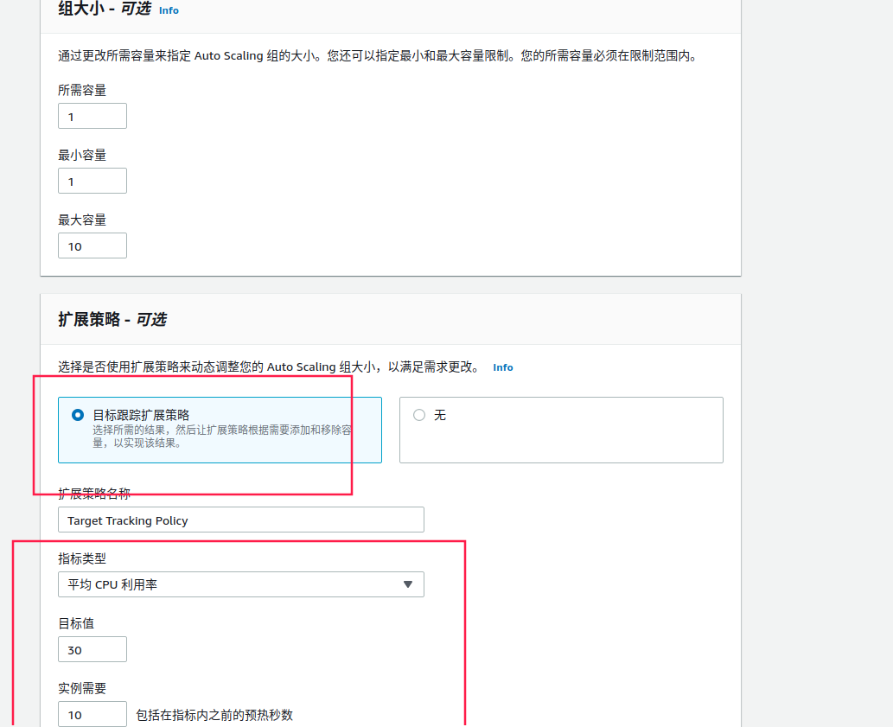
图15

将扩展策略的门槛降低,让系统达到条件自动扩展 如下图
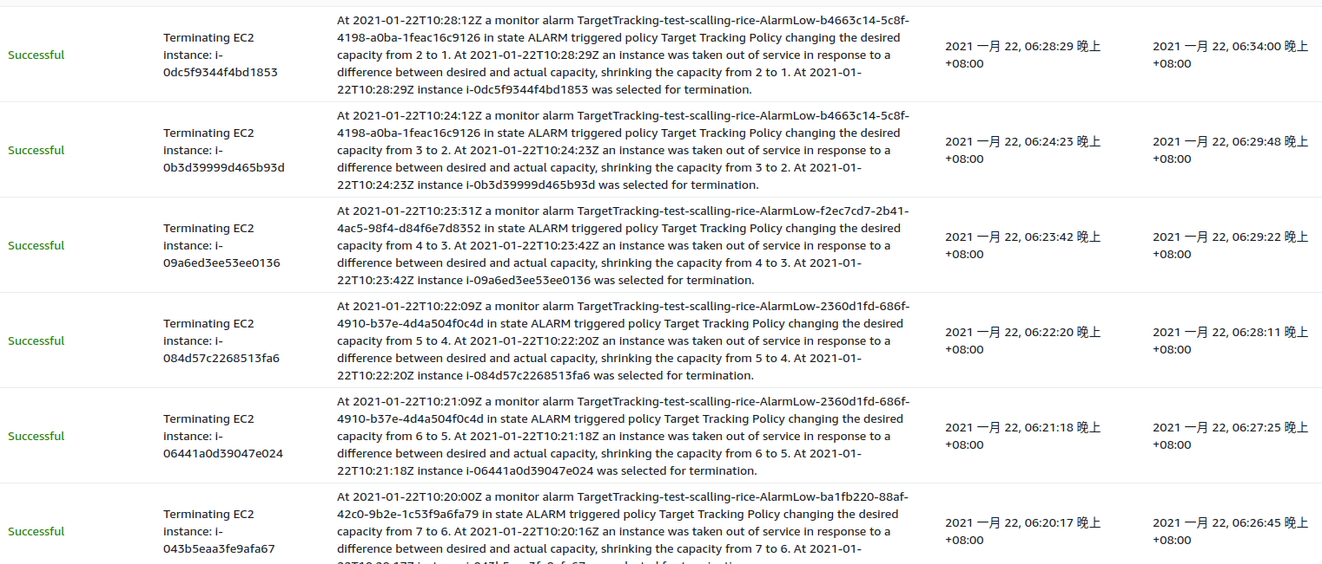
图16

在负载均衡器里面找到创建的负载均衡器 找到dns名称
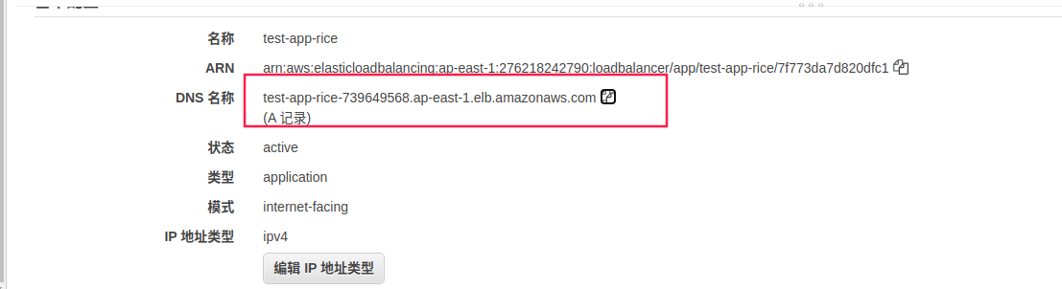
图17

通过访问dns名称加端口号 可以看到扩展服务器的主机名 访问100次后统计结果如下
可以看到除了原本的3台服务器, 自动扩展出来的服务器也收到了请求
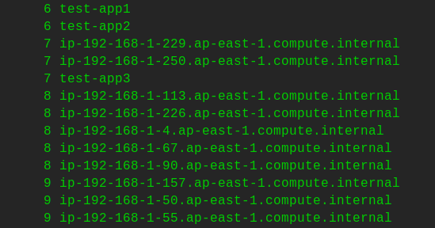
图18
当启动模板有更新时 可以在启动模板里面 更新启动模板版本 将新的版本设置为默认
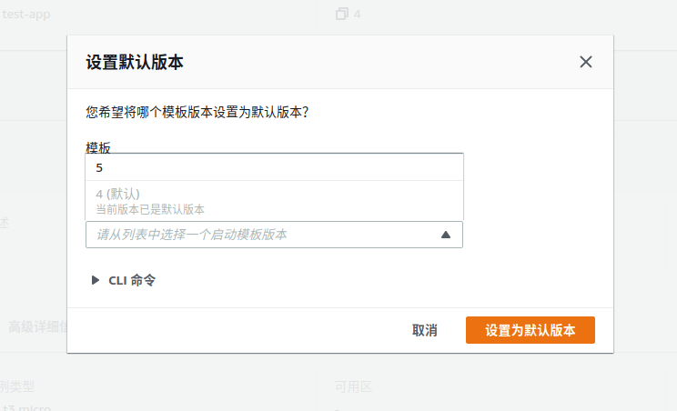
图19

然后进入auto scaling组 点击实例刷新 启动实例刷新
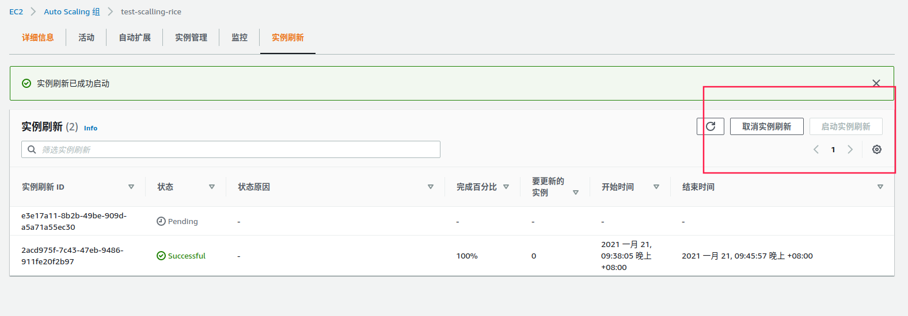
图20
在实例管理里面可以看到启动模板的版本是最新的
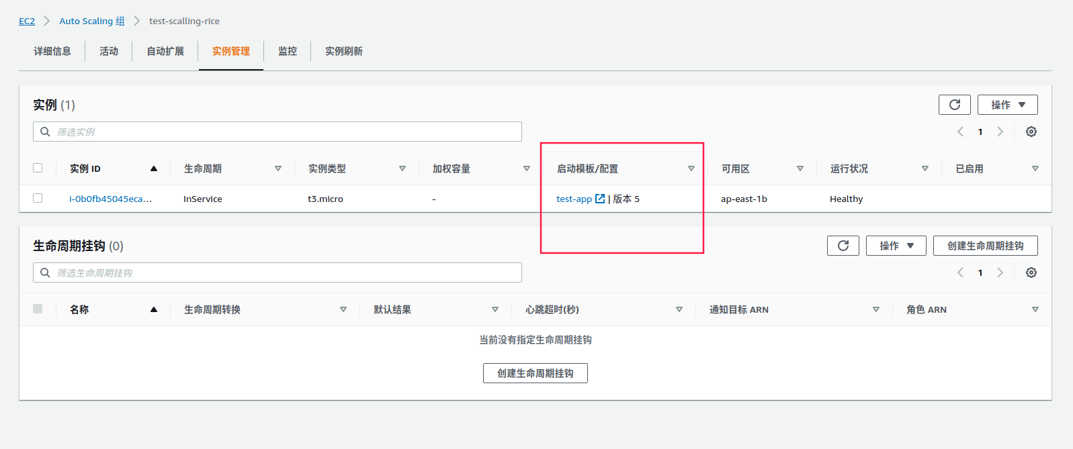
图21

